**Лабораторна робота 3**

**ДОСЛІДЖЕННЯ МЕТОДІВ РЕГРЕСІЇ ТА НЕКОНТРОЬОВАНОГО НАВЧАННЯ**

Завдання 2.1. Створення регресора однієї змінної

Код програми

import pickle  
import numpy as np  
from sklearn import linear_model  
import sklearn.metrics as sm  
import matplotlib.pyplot as plt  
  
# Вхідний файл, який містить дані  
input_file = 'data_singlevar_regr.txt'  
  
# Завантаження даних  
data = np.loadtxt(input_file, delimiter=',')  
X, y = data[:, :-1], data[:, -1]  
  
# Розбивка даних на навчальний та тестовий набори  
num_training = int(0.8 * len(X))  
num_test = len(X) - num_training  
  
# Тренувальні дані  
X_train, y_train = X[:num_training], y[:num_training]  
# Тестові дані  
X_test, y_test = X[num_training:], y[num_training:]  
  
# Створення об'єкта лінійного регресора  
regressor = linear_model.LinearRegression()  
regressor.fit(X_train, y_train)  
  
# Прогнозування результату  
y_test_pred = regressor.predict(X_test)  
  
# Побудова графіка  
plt.scatter(X_test, y_test, color='green')  
plt.plot(X_test, y_test_pred, color='black', linewidth=4)  
plt.xticks(())  
plt.yticks(())  
plt.show()  
  
print("Linear regressor performance:")  
print("Mean absolute error =",  
round(sm.mean_absolute_error(y_test, y_test_pred), 2))  
print("Mean squared error =",  
round(sm.mean_squared_error(y_test, y_test_pred), 2))  
print("Median absolute error =",  
round(sm.median_absolute_error(y_test, y_test_pred), 2))  
print("Explain variance score =", round(sm.explained_variance_score(y_test, y_test_pred), 2))  
print("R2 score =", round(sm.r2_score(y_test, y_test_pred), 2))

# Файл для збереження моделі  
output_model_file = 'model.pkl'  
  
# Збереження моделі  
with open(output_model_file, 'wb') as f:  
 pickle.dump(regressor, f)  
  
# Завантаження моделі  
with open(output_model_file, 'rb') as f:  
 regressor_model = pickle.load(f)  
  
y_test_pred_new = regressor_model.predict(X_test)  
print("New mean absolute error =", round(sm.mean_absolute_error(y_test, y_test_pred_new), 2))

Результат:

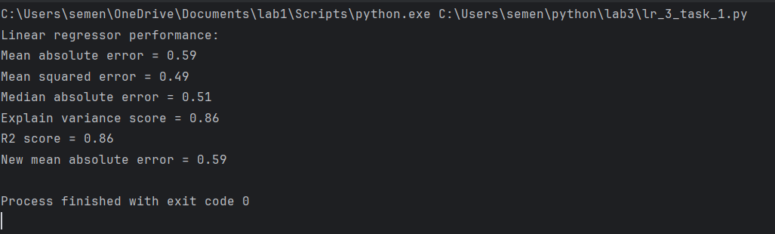 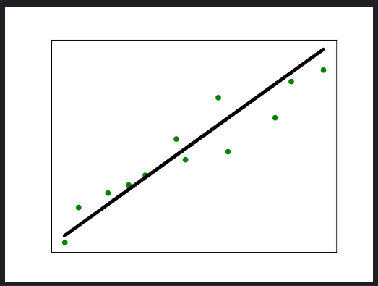

Завдання 2.2. Передбачення за допомогою регресії однієї змінної

# Варіант 3 (за списком 13)  
  
import pickle  
import numpy as np  
from sklearn import linear_model  
import sklearn.metrics as sm  
import matplotlib.pyplot as plt  
  
# Вхідний файл, який містить дані  
input_file = 'data_regr_3.txt'  
  
# Завантаження даних  
data = np.loadtxt(input_file, delimiter=',')  
X, y = data[:, :-1], data[:, -1]  
  
# Розбивка даних на навчальний та тестовий набори  
num_training = int(0.8 * len(X))  
num_test = len(X) - num_training  
  
# Тренувальні дані  
X_train, y_train = X[:num_training], y[:num_training]  
# Тестові дані  
X_test, y_test = X[num_training:], y[num_training:]  
  
# Створення об'єкта лінійного регресора  
regressor = linear_model.LinearRegression()  
regressor.fit(X_train, y_train)  
  
# Прогнозування результату  
y_test_pred = regressor.predict(X_test)  
  
# Побудова графіка  
plt.scatter(X_test, y_test, color='green')  
plt.plot(X_test, y_test_pred, color='black', linewidth=4)  
plt.xticks(())  
plt.yticks(())  
plt.show()  
  
print("Linear regressor performance:")  
print("Mean absolute error =",  
round(sm.mean_absolute_error(y_test, y_test_pred), 2))  
print("Mean squared error =",  
round(sm.mean_squared_error(y_test, y_test_pred), 2))  
print("Median absolute error =",  
round(sm.median_absolute_error(y_test, y_test_pred), 2))  
print("Explain variance score =", round(sm.explained_variance_score(y_test, y_test_pred), 2))  
print("R2 score =", round(sm.r2_score(y_test, y_test_pred), 2))  
  
# Файл для збереження моделі  
output_model_file = 'model_task2.pkl'  
  
# Збереження моделі  
with open(output_model_file, 'wb') as f:  
 pickle.dump(regressor, f)  
  
# Завантаження моделі  
with open(output_model_file, 'rb') as f:  
 regressor_model = pickle.load(f)  
  
y_test_pred_new = regressor_model.predict(X_test)  
print("New mean absolute error =", round(sm.mean_absolute_error(y_test, y_test_pred_new), 2))

Результат:

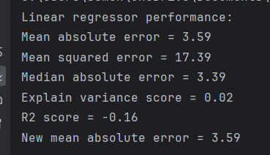

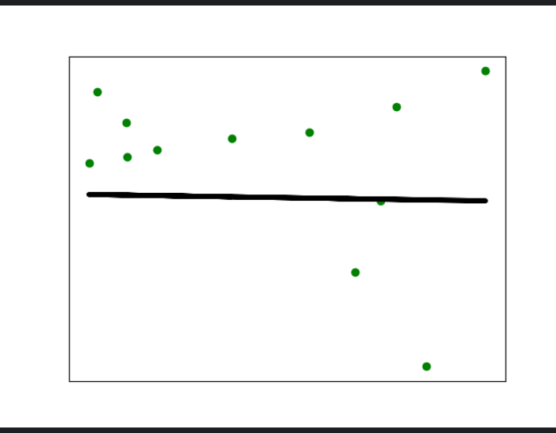

Завдання 2.3. Створення багатовимірного регресора

Лістинг:

import numpy as np  
from sklearn import linear_model  
import sklearn.metrics as sm  
from sklearn.preprocessing import PolynomialFeatures  
  
# Вхідний файл, який містить дані  
input_file = 'lab3/data/input/data_multivar_regr.txt'  
  
# Завантаження даних  
data = np.loadtxt(input_file, delimiter=',')  
X, y = data[:, :-1], data[:, -1]  
  
# Розбивка даних на навчальний та тестовий набори  
num_training = int(0.8 * len(X))  
num_test = len(X) - num_training  
  
# Тренувальні дані  
X_train, y_train = X[:num_training], y[:num_training]  
# Тестові дані  
X_test, y_test = X[num_training:], y[num_training:]  
  
# Поліноміальна регресія  
polynomial = PolynomialFeatures(degree=10)  
X_train_transformed = polynomial.fit_transform(X_train)  
datapoint = [[7.75, 6.35, 5.56]]  
poly_datapoint = polynomial.fit_transform(datapoint)  
  
# Створення об'єкта полілінійного регресора  
poly_linear_model = linear_model.LinearRegression()  
poly_linear_model.fit(X_train_transformed, y_train)  
  
# Створення об'єкта лінійного регресора  
linear_regressor = linear_model.LinearRegression()  
linear_regressor.fit(X_train, y_train)  
  
print("\nLinear regression:\n",  
linear_regressor.predict(datapoint))  
print("\nPolynomial regression:\n",  
poly_linear_model.predict(poly_datapoint))  
  
# Прогнозування результату  
y_test_pred = linear_regressor.predict(X_test)  
  
print("\nLinear regressor performance:")  
print("Mean absolute error =",  
round(sm.mean_absolute_error(y_test, y_test_pred), 2))  
print("Mean squared error =",  
round(sm.mean_squared_error(y_test, y_test_pred), 2))  
print("Median absolute error =",  
round(sm.median_absolute_error(y_test, y_test_pred), 2))  
print("Explain variance score =", round(sm.explained_variance_score(y_test, y_test_pred), 2))  
print("R2 score =", round(sm.r2_score(y_test, y_test_pred), 2))

Результат:

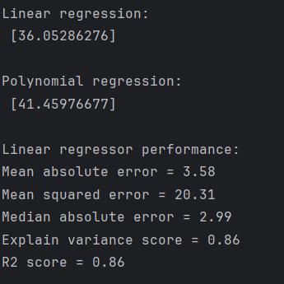

**Завдання 2.4.** Розробіть лінійний регресор, використовуючи набір даних по діабету, який існує в sklearn.datasets.

import matplotlib.pyplot as plt  
import numpy as np  
from sklearn import datasets, linear_model  
from sklearn.metrics import mean_squared_error, r2_score  
from sklearn.metrics import mean_absolute_error  
from sklearn.model_selection import train_test_split  
  
diabetes = datasets.load_diabetes()  
X = diabetes.data  
y = diabetes.target  
  
Xtrain, Xtest, ytrain, ytest = train_test_split(X, y, test_size= 0.5, random_state = 0)  
  
regr = linear_model.LinearRegression()  
regr.fit(Xtrain, ytrain)  
ypred = regr.predict(Xtest)  
  
print('Coefficients: \n', regr.coef_)  
print('Intercept: \n', regr.intercept_)  
print('Coefficient of determination: %.2f' % r2_score(ytest, ypred))  
print('Mean absolute error: %.2f' % mean_absolute_error(ytest, ypred))  
print('Mean squared error: %.2f' % mean_squared_error(ytest, ypred))  
  
fig, ax = plt.subplots()  
ax.scatter(ytest, ypred, edgecolors = (0, 0, 0))  
ax.plot([y.min(), y.max()], [y.min(), y.max()], 'k--', lw = 4)  
ax.set_xlabel('Виміряно')  
ax.set_ylabel('Передбачено')  
plt.show()

Результат:

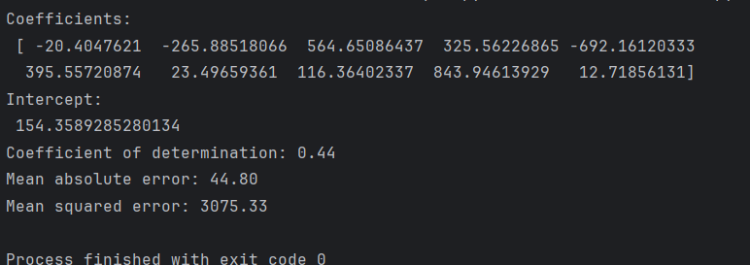

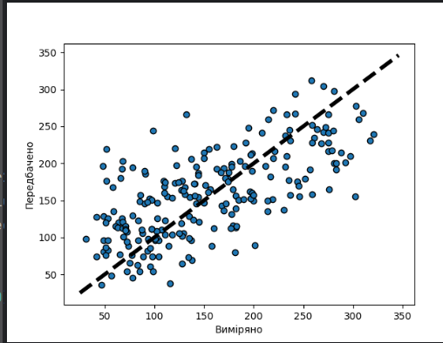

Завдання 2.5. Самостійна побудова регресії



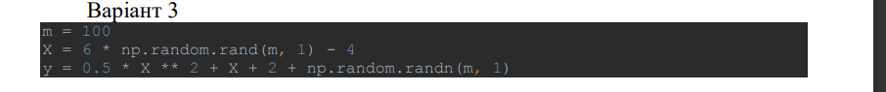

Лістинг:

# Варіант 3 (за списком 13)  
  
import numpy as np  
from sklearn import linear_model  
import sklearn.metrics as sm  
import matplotlib.pyplot as plt  
from sklearn.preprocessing import PolynomialFeatures  
  
np.random.seed(0)  
m = 100  
X = 6 * np.random.rand(m, 1) - 4  
y = 0.5 * X ** 2 + X + 2 + np.random.randn(m, 1)  
  
# Побудова графіка  
plt.scatter(X, y, color='green', label='data')  
  
# Лінійна регресія  
linear_regression = linear_model.LinearRegression()  
linear_regression.fit(X, y)  
y_linear_pred = linear_regression.predict(X)  
  
# Поліноміальна регресія  
polynomial_features = PolynomialFeatures(degree=2, include_bias=False)  
X_poly = polynomial_features.fit_transform(X)  
  
linear_regression_poly = linear_model.LinearRegression()  
linear_regression_poly.fit(X_poly, y)  
  
y_poly_pred = linear_regression_poly.predict(X_poly)  
  
# Побудова графіка  
plt.plot(X, y_linear_pred, color='blue', label='linear', linewidth=4)  
sort_indices = np.argsort(X[:, 0])  
X_sorted = X[sort_indices]  
y_poly_pred_sorted = y_poly_pred[sort_indices]  
plt.plot(X_sorted, y_poly_pred_sorted, color='red', label='polynomial', linewidth=4)  
plt.xticks(())  
plt.yticks(())  
plt.show()  
  
print("Linear regressor performance:")  
print("Mean absolute error =",  
round(sm.mean_absolute_error(y, y_linear_pred), 2))  
print("Mean squared error =",  
round(sm.mean_squared_error(y, y_linear_pred), 2))  
print("Median absolute error =",  
round(sm.median_absolute_error(y, y_linear_pred), 2))  
print("Explain variance score =", round(sm.explained_variance_score(y, y_linear_pred), 2))  
print("R2 score =", round(sm.r2_score(y, y_linear_pred), 2))  
  
print("\nPolinomial regressor performance:")  
print("Mean absolute error =",  
round(sm.mean_absolute_error(y, y_poly_pred), 2))  
print("Mean squared error =",  
round(sm.mean_squared_error(y, y_poly_pred), 2))  
print("Median absolute error =",  
round(sm.median_absolute_error(y, y_poly_pred), 2))  
print("Explain variance score =", round(sm.explained_variance_score(y, y_poly_pred), 2))  
print("R2 score =", round(sm.r2_score(y, y_poly_pred), 2))  
  
print('\n', linear_regression_poly.coef_, linear_regression_poly.intercept_)

Результат:

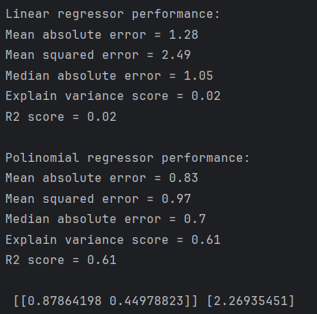

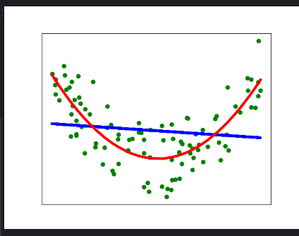

y = 0.5 * x2 + x + 2

y = 0.45 * x2 + 0.87 * x + 2.27

По графіку та показникам ефективності можу бачити, що модель поліноміальної регресії набагато краще справляється з нелінійними даними, бо вона може працювати з кривою формою даних, отриманих в цьому випадку.

Завдання 2.6. Побудова кривих навчання

from matplotlib import pyplot as plt  
import numpy as np  
from sklearn.linear_model import LinearRegression  
from sklearn.metrics import mean_squared_error  
from sklearn.model_selection import train_test_split  
from sklearn.pipeline import Pipeline  
from sklearn.preprocessing import PolynomialFeatures  
  
np.random.seed(0)  
m = 100  
X = 6 * np.random.rand(m, 1) - 4  
y = 0.5 * X ** 2 + X + 2 + np.random.randn(m, 1)  
  
def plot_learning_curves(model, X, y):  
 X_train, X_val, y_train, y_val = train_test_split(X, y, test_size = 0.2)  
 train_errors, val_errors = [], []  
 for m in range(1, len(X_train)):  
 model.fit(X_train[:m], y_train[:m])  
 y_train_predict = model.predict(X_train[:m])  
 y_val_predict = model.predict(X_val)  
 train_errors.append(mean_squared_error(y_train_predict, y_train[:m]))  
 val_errors.append(mean_squared_error(y_val_predict, y_val))  
 plt.plot(np.sqrt(train_errors), 'r-+', linewidth = 2, label = 'train')  
 plt.plot(np.sqrt(val_errors), 'b-', linewidth = 3, label = 'val')  
 plt.legend(loc = 'upper right', fontsize = 14)  
 plt.xlabel('Training set size', fontsize = 14)  
 plt.ylabel('RMSE', fontsize = 14)  
 plt.show()  
   
lin_reg = LinearRegression()  
plot_learning_curves(lin_reg, X, y)  
  
polynomial_regression = Pipeline([  
 ('poly_features', PolynomialFeatures(degree = 10, include_bias = False)),  
 ('lin_reg', LinearRegression()),  
])  
plot_learning_curves(polynomial_regression, X, y)  
  
polynomial_regression = Pipeline([  
 ('poly_features', PolynomialFeatures(degree = 2, include_bias = False)),  
 ('lin_reg', LinearRegression()),  
])  
plot_learning_curves(polynomial_regression, X, y)

Результат:

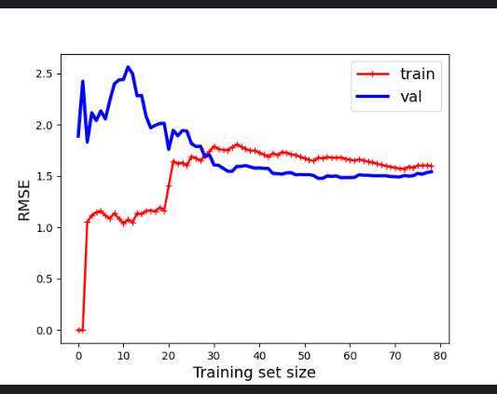

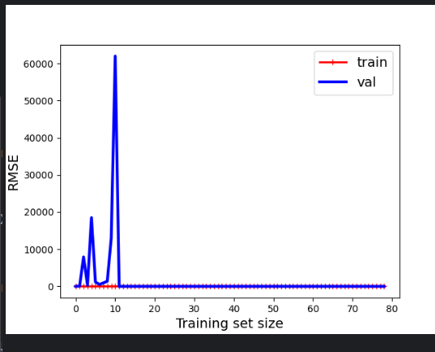

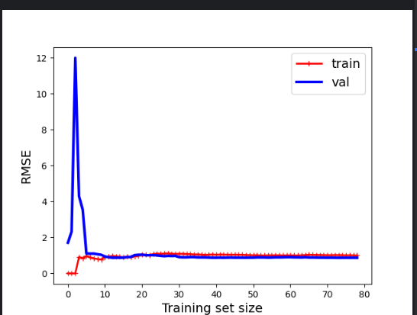

Завдання 2.7. Кластеризація даних за допомогою методу k-середніх

import numpy as np  
from sklearn. cluster import KMeans  
from matplotlib import pyplot as plt  
  
X = np.loadtxt('data_clustering.txt', delimiter=',')  
num_clusters= 5  
  
plt.figure()  
plt.scatter(X[:,0], X[:,1], marker='o', facecolors='none', edgecolors='black', s=80)  
x_min, x_max = X[:,0].min() -1, X[:,0].max() + 1  
y_min, y_max = X[:,1].min() -1, X[:,1].max() + 1  
plt.title('Input data')  
plt.xlim(x_min, x_max)  
plt.ylim(y_min, y_max)  
plt.xticks(())  
plt.yticks(())  
plt.show()  
  
kmeans = KMeans(init='k-means++', n_clusters=num_clusters, n_init=10)  
kmeans.fit(X)  
step_size = 0.01  
x_min, x_max = X[:,0].min() -1, X[:,0].max() + 1  
y_min, y_max = X[:,1].min() -1, X[:,1].max() + 1  
x_values, y_values = np.meshgrid(np.arange(x_min, x_max, step_size), np.arange(y_min, y_max, step_size))  
predicted_labels = kmeans.predict(np.c_[x_values.ravel(), y_values.ravel()])  
predicted_labels = predicted_labels.reshape(x_values.shape)  
plt.figure()  
plt.clf()  
plt.imshow(predicted_labels, interpolation='nearest', extent=(x_values.min(), x_values.max(), y_values.min(), y_values.max()), cmap=plt.cm.Paired, aspect='auto', origin='lower')  
plt.scatter(X[:,0], X[:,1], marker='o', facecolors='none', edgecolors='black', s=80)  
cluster_centers = kmeans.cluster_centers_  
plt.scatter(cluster_centers[:,0], cluster_centers[:,1], marker='o', s=210, linewidths=4, color='black', zorder=12, facecolors='black')  
plt.title('Centers of clusters')  
plt.xlim(x_min, x_max)  
plt.ylim(y_min, y_max)  
plt.xticks(())  
plt.yticks(())  
plt.show()

Результат:

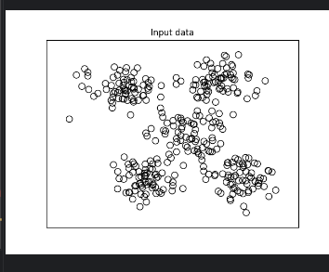

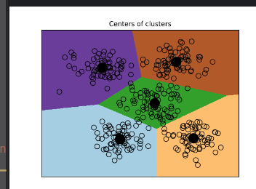

Модель к-середніх класифікує дані за схожими ознаками та намагається розділити їх на кластери. На графіку видно 5 кластерів та їх центри.

Завдання 2.8. Кластеризація K-середніх для набору даних Iris

Лістинг:

from matplotlib import pyplot as plt  
from sklearn import datasets  
from sklearn.cluster import KMeans  
from sklearn.svm import SVC  
from sklearn.metrics import pairwise_distances_argmin  
import numpy as np  
  
iris = datasets.load_iris()  
X = iris['data']  
y = iris['target']  
  
# K-means clustering  
kmeans = KMeans(algorithm='auto').fit(X)  
kmeans.fit(X)  
y_kmeans = kmeans.predict(X)  
  
# Plot the decision boundary  
plt.scatter(X[:, 0], X[:, 1], c=y_kmeans, s=50, cmap='viridis')  
centers = kmeans.cluster_centers_  
plt.scatter(centers[:, 0], centers[:, 1], c='black', s=200, alpha=0.5)  
plt.show()  
  
  
def find_clusters(X, n_clusters, rseed=2):  
 # Randomly choose clusters  
 rng = np.random.RandomState(rseed)  
 i = rng.permutation(X.shape[0])[:n_clusters]  
 centers = X[i]  
  
 while True:  
 # Assign labels based on closest center  
 labels = pairwise_distances_argmin(X, centers)  
  
 # Find new centers from means of points  
 new_centers = np.array([X[labels == i].mean(0) for i in range(n_clusters)])  
  
 # Check for convergence  
 if np.all(centers == new_centers):  
 break  
 centers = new_centers  
 return centers, labels  
  
  
centers, labels = find_clusters(X, 3)  
plt.scatter(X[:, 0], X[:, 1], c=labels, s=50, cmap='viridis')  
plt.show()  
  
centers, labels = find_clusters(X, 3, rseed=0)  
plt.scatter(X[:, 0], X[:, 1], c=labels, s=50, cmap='viridis')  
plt.show()  
  
labels = KMeans(3, random_state=0).fit_predict(X)  
plt.scatter(X[:, 0], X[:, 1], c=labels, s=50, cmap='viridis')  
plt.show()

Результат: 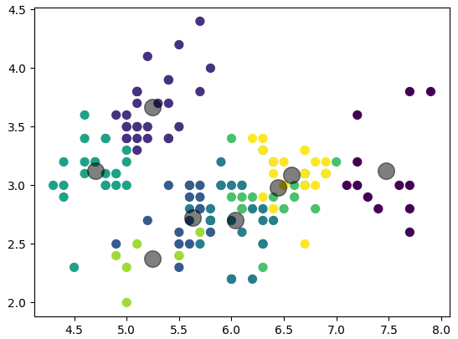

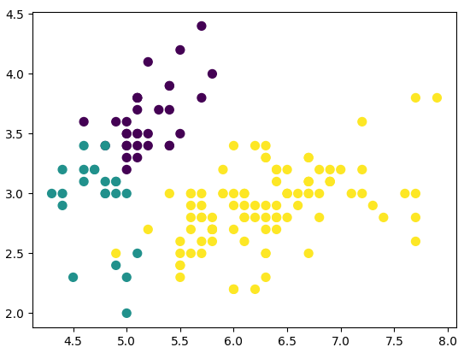

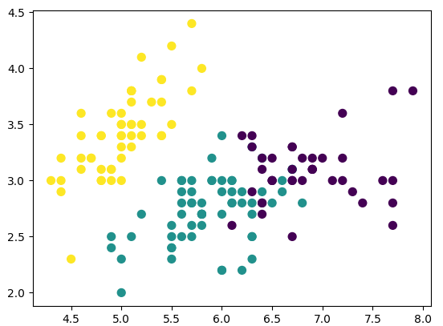

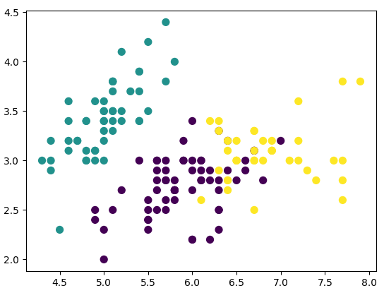

**Завдання 2.9.** Відповідно до рекомендацій, напишіть програму та оцініть максимальну кількість кластерів у заданому наборі даних за допомогою алгоритму зсуву середньою.

Лістинг:

import numpy as np  
import matplotlib.pyplot as plt  
from sklearn.cluster import MeanShift, estimate_bandwidth  
from itertools import cycle  
  
# Load data from input file  
X = np.loadtxt('data_clustering.txt', delimiter=',')  
  
# Estimate the bandwidth of X  
bandwidth_X = estimate_bandwidth(X, quantile=0.1, n_samples=len(X))  
  
# Cluster data with MeanShift  
meanshift_model = MeanShift(bandwidth=bandwidth_X, bin_seeding=True)  
meanshift_model.fit(X)  
  
# Extract the centers of clusters  
cluster_centers = meanshift_model.cluster_centers_  
print('\nCenters of clusters:\n', cluster_centers)  
  
# Estimate the number of clusters  
labels = meanshift_model.labels_  
num_clusters = len(np.unique(labels))  
print("\nNumber of clusters in input data =", num_clusters)  
  
# Plot the points and cluster centers  
plt.figure()  
markers = 'o*xvs'  
for i, marker in zip(range(num_clusters), markers):  
 # Plot points that belong to the current cluster  
 plt.scatter(X[labels==i, 0], X[labels==i, 1], marker=marker, color='black')  
  
 # Plot the cluster center  
 cluster_center = cluster_centers[i]  
 plt.plot(cluster_center[0], cluster_center[1], marker='o',  
 markerfacecolor='black', markeredgecolor='black',  
 markersize=15)  
  
plt.title('Clusters')  
plt.show()

Результат:

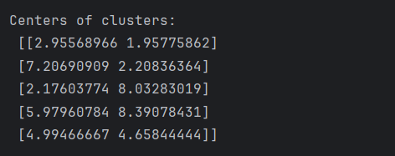

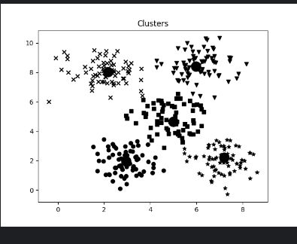

Модель визначила, що вхідні дані мають 5 кластерів.

**Завдання 2.10.** Використовуючи модель поширення подібності, знайти підгрупи серед учасників фондового ринку.

Лістинг:

import json  
import numpy as np  
import yfinance as yf  
from sklearn import cluster, covariance  
  
# Вхідний файл із символічними позначеннями компаній  
input_file = "company_symbol_mapping.json"  
  
# Завантаження прив'язок символів компаній до їх повних назв  
with open(input_file, "r") as f:  
 company_symbols_map = json.loads(f.read())  
  
symbols, names = np.array(list(company_symbols_map.items())).T  
  
# Визначення архівних даних котирувань  
start_date = "2003-07-03"  
end_date = "2007-05-04"  
  
# Завантаження архівних даних котирувань  
quotes = []  
valid_symbols = []  
for symbol in symbols:  
 try:  
 data = yf.download(symbol, start=start_date, end=end_date)  
 if not data.empty:  
 quotes.append(data)  
 valid_symbols.append(symbol)  
 except Exception as e:  
 print(f"Failed to download data for {symbol}: {e}")  
  
# Перевірка чи є валідні дані  
if not quotes:  
 print(  
 "No valid data available for any symbol. Check your symbol mapping and data availability."  
 )  
else:  
 # Оновлення символів на дійсні  
 symbols = valid_symbols  
  
 # Вилучення котирувань, що відповідають відкриттю та закриттю біржі  
 opening_quotes = np.array([quote["Open"].values for quote in quotes]).T  
 closing_quotes = np.array([quote["Close"].values for quote in quotes]).T  
  
 # Обчислення різниці між двома видами котирувань  
 quotes_diff = closing_quotes - opening_quotes  
  
 # Нормалізація даних  
 X = quotes_diff.copy()  
 X /= X.std(axis=0)  
  
 # Створення моделі графа  
 edge_model = covariance.GraphicalLassoCV()  
  
 # Навчання моделі  
 with np.errstate(invalid="ignore"):  
 edge_model.fit(X)  
  
 # Створення моделі кластеризації на основі поширення подібності  
 _, labels = cluster.affinity_propagation(edge_model.covariance_)  
 num_labels = labels.max()  
  
 # Виведення результатів  
 print("\nClustering of stocks based on difference in opening and closing quotes:\n")  
 for i in range(num_labels + 1):  
 cluster_indices = np.where(labels == i)[0]  
 cluster_names = names[cluster_indices]  
 if len(cluster_names) > 0:  
 print("Cluster", i + 1, "==>", ", ".join(cluster_names))

Результат:

